Artículo de investigación

Factores asociados a la presencia de bacterias gramnegativas en teléfonos celulares de comerciantes de un mercado
Factors associated with the presence of gram-negative bacteria in cell phones of merchants in a market

Anthony Alvarado-Garcia¹ https://orcid.org/0000-0002-0075-342X
Marytté Suárez-Mamani¹ https://orcid.org/0000-0003-2566-4607
Bernardo Dámaso-Mata^{1,2} https://orcid.org/0000-0002-6268-1644
Vicky Panduro-Correa^{1,3} https://orcid.org/0000-0002-2445-4854
Jorge L. Maguiña⁴ https://orcid.org/0000-0002-4136-7795
Samuel Pecho-Silva^{4,5} https://orcid.org/0000-0002-7477-9841
Alfonso J. Rodriguez- Morales^{4,6} https://orcid.org/0000-0001-9773-2192
Walter Gomez-Gonzales⁷ https://orcid.org/0000-0003-0706-7614
Karim Pinzas-Acosta⁴ https://orcid.org/0000-0002-6622-6569
Henry Mejia-Zambrano⁷ https://orcid.org/0000-0001-7325-7796
Kovy Arteaga-Livias⁷ https://orcid.org/0000-0002-0182-703X

¹Facultad de Medicina. Universidad Nacional Hermilio Valdizán. Huánuco, Perú.
²Hospital II EsSalud. Huánuco, Perú.
³Hospital Regional Hermilio Valdizán. Huánuco, Perú.
⁴Facultad de Ciencias de la Salud. Universidad Científica del Sur. Lima, Perú.
⁵Hospital Nacional Edgardo Rebagliati Martins. Lima, Perú.
⁶Grupo de Investigación Biomedicina. Faculty of Medicine. Fundacion Universitaria Autónoma de las Americas. Pereira, Risaralda, Colombia.
⁷Universidad Privada San Juan Bautista. Lima, Perú.

*Autor para la correspondencia. Correo electrónico: farteaga@unheval.edu.pe

RESUMEN
Introducción: El avance de la tecnología ha hecho que el teléfono celular sea una parte fundamental de la vida diaria y un potencial portador de bacterias.
Objetivo: Evaluar los factores asociados a la presencia de bacterias gramnegativas en los celulares de los comerciantes del mercado principal de la ciudad de Huánuco, Perú.
Métodos: Se realizó un estudio transversal. La muestra fue de 116 comerciantes y se obtuvo por muestreo probabilístico estratificado. Se tomaron muestras de sus celulares, se cultivaron manualmente y se determinó la sensibilidad con discos de antibiograma. El instrumento fue la tarjeta de colección validada (81 %). Para el análisis se utilizó el software Stata v.16, utilizando ji cuadrado y U de Mann Whitney.
Resultados: El 17,2 % de los celulares tenía crecimiento de bacterias gramnegativas. El análisis bivariado con esta variable encontró que el sexo, el tipo de celular y el mayor tiempo de uso en horario laboral se asociaron estadísticamente (p< 0,05).
Conclusiones: El género femenino, tener celular con teclado y la mayor frecuencia de uso son factores asociados a la presencia de bacterias gramnegativas en celulares de vendedores del mercado de Huánuco, Perú.
Palabras clave: celular; contaminación bacteriana; resistencia bacteriana; comunidad; mercado.

ABSTRACT
Introduction: The advancement of technology has made the cell phone a fundamental part of daily life and a potential carrier of bacteria.
Objective: To evaluate the factors associated with the presence of gram-negative bacteria in the cell phones of the merchants of the main market of the city of Huanuco, Peru.
Methods: A cross-sectional study was carried out. The sample consisted of 116 merchants and was obtained by stratified probabilistic sampling. Samples of their cell phones were taken and cultured manually, and sensitivity was determined with antibiogram discs. The instrument was the validated collection card (81%). Stata v.16 software was used for the analysis, using chi-square and Mann Whitney U.
Results: 17.2% of the cell phones had growth of Gram-negative bacteria. The bivariate analysis with this variable found that sex, type of cell phone and the longest time of use during working hours were statistically associated (p< 0.05).
Conclusions: The female gender, having a cell phone with a keyboard and the highest frequency of use are variables associated with the colonization of gram-negative germs in cell phones of vendors in the Huanuco, Peru market.
Keywords: cell phone; bacterial contamination; bacterial resistance; community; market.

Recibido: 05/09/2022
Aprobado: 01/12/2022

INTRODUCCIÓN
Los teléfonos celulares se han convertido en un accesorio fundamental para la vida de las personas. Aproximadamente el 67 % de la población mundial tiene servicio de teléfono móvil.⁽¹⁾ Esta gran popularidad de los teléfonos móviles y la falta de técnica antiséptica permiten el potencial riesgo de transmisión de bacterias patógenas.⁽²⁾
Los teléfonos celulares son constantemente transportados por sus propietarios a todo tipo de lugares, incluso algunos con alta densidad de microorganismos, como hospitales, cocinas e incluso a los baños.⁽³⁾
Desde los primeros casos que mostraban la importancia de los celulares del personal de salud en la transmisión de bacterias potencialmente mortales,⁽⁴⁾ muchos estudios se han realizado para describir la contaminación de celulares; reportan un nivel de contaminación y tipo de bacteria que cambia conforme lo hacen geográficamente los lugares de estudio y la población estudiada.⁽⁵⁾
La mayoría de estos estudios se han enfocado en valorar la proporción de contaminación en general, pero muy pocos han buscado valorar la proporción de enterobacterias, puesto que es este grupo de gérmenes, los que indirectamente muestran aspectos de higiene deficientes, así como distintos patrones de resistencia,⁽⁶⁾ a diferencia de los gran positivos, que colonizan normalmente la piel y las manos de las personas.⁽⁷⁾
Banawas y otros⁽²⁾ encontraron que el 10,5 % de todos los cultivos mostraron la presencia de gérmenes gramnegativos, mientras que Galazzi y otros⁽⁵⁾ solo informaron un 4 % de todos sus cultivos como positivos a E. coli. En Perú dos estudios mostraban la presencia de enterobacterias en porcentajes altos de 50 % y 95 %.^{(8,9)}
Si bien, se ha mostrado importancia por el rol de los trabajadores de la salud en la presencia de patógenos en los celulares, estudios realizados en el ámbito comunitario son escasos.⁽³⁾ Se considera que la microbiota presente en celulares fuera del ámbito hospitalario pudiera ser muy distinto, por encontrarse en un contexto diferente ya sea por las menores medidas de bioseguridad en la comunidad y otro ambiente microbiológico, lo cual sugiere también una alta proporción de contaminación de los dispositivos móviles.⁽¹⁰⁾
Diversas investigaciones indican que la transmisión de bacterias resistentes a los antibióticos puede llevarse a cabo a través del consumo de alimentos contaminados, contacto con heces o secreciones de animales o por contacto directo con personas portadoras de la bacteria.⁽¹¹⁾ Estas características se cumplen en los mercados, que actúan como facilitadores de la transmisión de estas bacterias a la comunidad.
El objetivo del presente estudio es valorar cuáles son los factores asociados a la presencia de gramnegativos en celulares de comerciantes del principal mercado de la ciudad de Huánuco, Perú.

MÉTODOS
Diseño de estudio
Se realizó un estudio transversal en trabajadores del mercado principal de la ciudad de Huánuco de noviembre a diciembre del 2020.

Población y muestra
La población estudiada fueron los comerciantes del Mercado Modelo de Huánuco, el más grande la ciudad. Se incluyó a los comerciantes que contaron con un teléfono celular, de los sectores de carnes, frutas/ verduras y comida, que aceptaron participar en el estudio. Se excluyeron a los vendedores de los sectores de abarrotes, especiería, tubérculos y ropa, por el menor contacto con los alimentos y su escaso tamaño de manera independiente.
Se realizó un muestreo probabilístico estratificado, con el programa Epidat v.3.1, con un nivel de confianza del 95 % y una p= 0,72; se obtuvo una muestra de 116 comerciantes, que fue estratificado según proporciones.
Variables e instrumentos
Se utilizó un formulario anónimo de 27 preguntas, evaluado por juicio de 3 expertos con una validez del 81 % en el alfa de Cronbach, que consta de 6 secciones: variables sociodemográficas, contacto con clientes, uso y desinfección del celular, percepción de contaminación de celulares y finalmente las características de los celulares.
Aislamiento y sensibilidad de bacterias
Se realizó toma de muestra mediante hisopo estéril, sobre toda la pantalla del celular, así como los bordes laterales, se colocó en un tubo de ensayo, con 1 ml de suero fisiológico al 0,9 %, como medio de trasporte. En el laboratorio se procedió a cultivar cada muestra en una placa Petri, con 20 ml de agar sangre, por 24 horas. Luego se realizó coloración Gram, para posteriormente sembrar en los agares McConkey (gramnegativos) y Manitol salado (grampositivos), a una temperatura de 37 °C. A las 48 horas se realizó la identificación de las especies y la sensibilidad a antibióticos (imipenem, meropenem, ampicilina-sulbactam, cefazolina, levofloxacino, colistina, cefotaxima), mediante la técnica de discos de difusión en agar Mueller Hintong, de acuerdo con las guías de Clinical and Laboratory Standard Institute (CLSI).
Aspectos éticos
El trabajo fue aprobado por el Comité de Ética de la Dirección de Investigación Universitaria de la Universidad Nacional Hermilio Valdizán. A cada participante se le informó de los riesgos y beneficios del procedimiento, antes de firmar el consentimiento informado y se mantuvo en confidencialidad los datos de cada participante.
Análisis estadístico
Se creó una hoja de cálculo en Microsoft Excel v. Windows 2019, en la cual se realizó la verificación por 2 autores, para finalmente realizar las pruebas estadísticas mediante software Stata 16.0 (Statacorp).
Para las variables demográficas, laborales y uso de celular se realizó el análisis estadístico descriptivo a través de frecuencias, porcentajes, medidas de tendencia central (media, mediana y moda). Para el análisis inferencial bivariado entre estas variables y la presencia de bacterias gramnegativas se utilizaron pruebas estadísticas de U de Mann Whitney, variables no paramétricas y para la asociación entre variables cualitativas se utilizó ji cuadrado.
La descripción de los gérmenes encontrados y sus patrones de sensibilidad se presentó mediante tablas de doble entrada. Se consideró estadísticamente significativo un valor de p< 0,05 con un intervalo de confianza del 95 %.

RESULTADOS
La población encuestada tuvo una edad media de 43,9 años, el sexo predominante fue el femenino, con una mediana de tiempo de trabajo diaria de 9 horas (tabla 1).

Tabla 1 - Características laborales y demográficas de vendedores del mercado principal de Huánuco, Perú
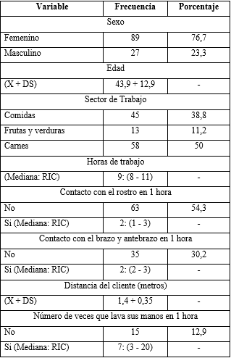

Un mayor porcentaje de las personas tenía conocimiento de la presencia de bacterias en los celulares (56,9 %); más del 88 % desinfectaba su celular y la mayoría lo hacía mediante solución hidroalcohólica (tabla 2).

Tabla 2 - Uso de celulares en vendedores del mercado principal de Huánuco, Perú
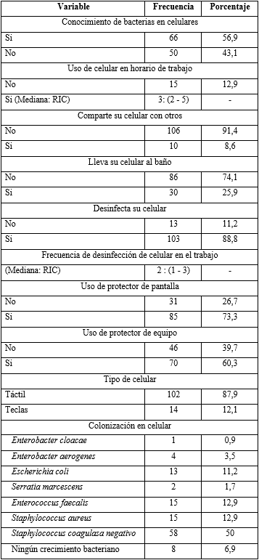

El 93,1 % de todas las muestras de celulares resultaron positivas para bacterias. Los patrones de resistencia de las bacterias gramnegativas encontradas pueden observarse en la tabla 3.

Tabla 3 - Bacterias gramnegativas aisladas y sus patrones de resistencia
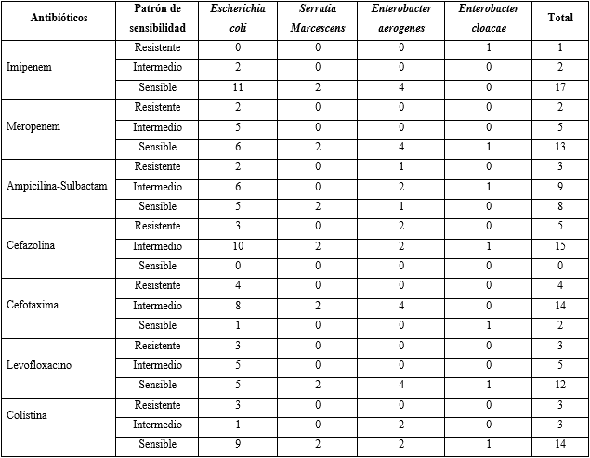

La tabla 4 muestra el análisis bivariado, para la presencia de contaminación de gérmenes gramnegativos. Se encontró que el sexo, el tipo de celular y el mayor tiempo de uso durante el horario de trabajo resultaron estadísticamente significativos.

Tabla 4 - Análisis bivariado para la presencia de gramnegativos en muestras de celulares de trabajadores del mercado principal de Huánuco, Perú
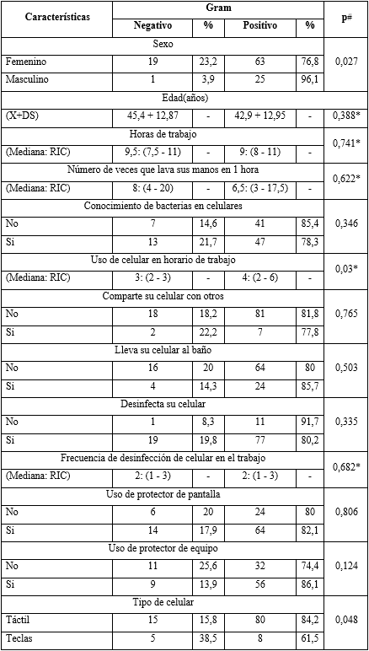
# ji cuadrado
* U de Mann Whitney

DISCUSIÓN
Los microorganismos están presentes en todas las superficies, tener contacto con algún objeto sea animado e inanimado puede generar su transmisión. En Perú y en general en Latinoamérica hay muy pocos estudios que valoren la presencia de contaminación de los celulares por bacterias patógenas, fuera del ámbito del personal de salud y en ambientes hospitalarios. Un teléfono móvil puede albergar más microorganismos que el asiento de baño de un hombre, la suela de un zapato, o una manija de la puerta.⁽⁸⁾
En el presente estudio se encontró una alta presencia de contaminación de celulares en vendedores, lo cual es mayor incluso a varios estudios realizados en ambientes hospitalarios. Akinyemi y otros,⁽¹²⁾ encontraron que de 400 celulares estudiados, la mayor proporción de contaminación (37 %) perteneció a vendedores de comida, seguido por estudiantes y servidores públicos; en último lugar, los celulares de personal de salud. Sin embargo, Angadi y otros,⁽¹³⁾ al realizar una comparación entre trabajadores de salud y sus familiares, encontraron que la mayor proporción de contaminación fue del grupo de salud (90 %), mientras que sus familiares solo presentaron el 33 % de crecimiento bacteriano. Semejantes resultados encontraron Walia y otros,⁽¹⁴⁾ con mayor contaminación en el grupo que atendían pacientes. Sin embargo, en ambos casos, el grupo control, aunque no trabajaban en área de la salud, si tenían contacto con pacientes, por lo que las medidas higiénicas en ellos pudieran ser mayores a las de la comunidad.
Se encontró que el sexo femenino fue estadísticamente significativo a presentar colonización por gramnegativos. Esto es coincidente con lo encontrado en un estudio en Brasil.⁽¹⁵⁾ Bodena y otros,⁽¹⁶⁾ en cambio, encontraron que el sexo masculino era un factor asociado a la contaminación de celulares, ya sea con grampositivos o gramnegativos. Estos resultados podrían ser diferencias de la propia muestra, por el mayor grupo poblacional de un determinado sexo.
Las horas de trabajo no tuvieron relación con la presencia de colonización por gramnegativos. Aunque en contextos diferentes, Galazzi y otros⁽⁶⁾ encontraron que la carga bacteriana en los celulares, era semejante al empezar y terminar el día, por lo que es poco probable que la cantidad de horas trabajadas influya en la presencia o no de microorganismos en los celulares. Por el contrario, Volkoff y otros⁽¹⁷⁾ encontraron que los genes de resistencia en aislamientos de celulares al iniciar la jornada laboral, desaparecía después de terminado un turno de 12 horas, lo cual sugiere que la limpieza y desinfección constantes, eran importantes para evitar la aparición de gérmenes resistentes.
Algunos estudios consideran que la contaminación de los celulares podría estar relacionada con el estrecho contacto con áreas contaminadas como la boca, orejas y manos,^{(2,8)} sin embargo, se encontró que no hay asociación entre la frecuencia de tocarse la cara o los brazos, así como la distancia del cliente, con la presencia de gramnegativos. Del mismo modo se ha considerado que el lavado de manos es esencial para una menor proporción de contaminación de celulares, sin embargo, al igual que en el presente estudio, otros no encuentran relación entre un adecuado lavado de manos y la presencia de bacterias gramnegativas⁽¹⁰⁾ o colonización en celulares, en general.⁽¹⁵⁾
El conocimiento acerca de la posibilidad de crecimiento bacteriano en los celulares no tiene relación con la presencia de gérmenes gramnegativos. Esto es coincidente con la mayoría de los estudios, en los cuales se menciona que a pesar de las personas conocer que sus celulares pueden presentar contaminación bacteriana, no impide que los cultivos resulten positivos.
La desinfección de los celulares no presenta asociación con la presencia de cultivos por gramnegativos. Si bien es cierto que existen estudios, en los cuales no se encuentra asociación entre la limpieza de celulares y la contaminación,⁽¹⁸⁾ un importante número de estudios coincide que esto es fundamental, para evitar la aparición de contaminantes como fómites en los celulares.^{(16,19,20,21)} Este resultado podría darse debido a la contingencia mundial por la pandemia de coronavirus, que ha llevado a que muchas personas limpien y desinfecten sus celulares, pero probablemente, sin mantener las características necesarias para hacer una adecuada desinfección.
El compartir celulares con otros y el llevar al baño el celular no son factores asociados a la presencia de gramnegativos en los celulares. Banawas y otros⁽²⁾ encuentran que justamente estos factores sí se correlacionan con la contaminación de celulares, mientras que Bhoonderowa y otros⁽³⁾ mencionan solo el compartir celulares. Esto podría deberse al hecho de que muchos de los participantes conocen que estas prácticas no son higiénicas y lo han ocultado de los entrevistadores.
El uso de protectores de pantalla y protectores de equipos, así como el material del cual están compuestos, no tiene asociación en el presente estudio. Existen, sin embargo, múltiples estudios que dan valor al tipo de cubierta, como un factor protector a la contaminación de celulares,^{(3,16,18,22)} así como el material usado para la limpieza.⁽¹¹⁾ Esto podría deberse al mal cuidado que usualmente dan los trabajadores a los celulares, lo cual permite que haya igual presencia de cultivos con su uso o no. Por otro lado, el tipo de celular sí influye en la colonización por gramnegativos; es mayor en los celulares antiguos, con teclas, donde claramente hay mayor presencia de lugares específicos, que pueden proliferar con mayor facilidad los gramnegativos.⁽²⁰⁾
El tiempo de uso de los celulares sí estuvo asociado a la presencia de gramnegativos, lo cual indica que mayor frecuencia de uso está asociado estadísticamente a presentar bacterias gramnegativas en su superficie.
Se ha sugerido que un usuario regular toca el celular unas 150 veces por día,⁽⁸⁾ lo cual hace que haya mayor presencia de bacterias, cuanto mayor uso haga del dispositivo.
El presente estudio presenta varias limitaciones; la principal es el sesgo de información de parte de los entrevistados, al ocultar sus hábitos de higiene y limpieza.
El género femenino, tener celular con teclado y la mayor frecuencia de uso de los celulares son factores asociados a la presencia de bacterias gramnegativas en celulares de vendedores del mercado de Huánuco, Perú.

REFERENCIAS BIBLIOGRÁFICAS
1. Kuriyama A, Fujii H, Hotta A, Asanuma R, Irie H. Prevalence of bacterial contamination of touchscreens and posterior surfaces of smartphones owned by healthcare workers: a cross-sectional study. BMC Infect Dis. 2021; 21(1):681. DOI:10.1186/s12879-021-06379-y
2. Banawas S, Abdel-Hadi A, Alaidarous M, Alshehri B, Dukhyil AAB, Alsaweed M, et al. Multidrug-Resistant Bacteria Associated with Cell Phones of Healthcare Professionals in Selected Hospitals in Saudi Arabia. Can J Infect Dis Med Microbiol. 2018; 2018:6598918. DOI: 10.1155/2018/6598918
3. Bhoonderowa A, Gookool S, Biranjia-Hurdoyal SD. The importance of mobile phones in the possible transmission of bacterial infections in the community. J Community Health. 2014; 39(5):965-7. DOI: 10.1007/s10900-014-9838-6
4. Borer A, Gilad J, Smolyakov R, Eskira S, Peled N, Porat N, et al. Cell Phones and Acinetobacter Transmission. Emerg Infect Dis. 2005; 11(7):1160-1. DOI: 10.3201/eid1107.050221
5. Galazzi A, Panigada M, Broggi E, Grancini A, Adamini I, Binda F, et al. Microbiological colonization of healthcare workers’ mobile phones in a tertiary-level Italian intensive care unit. Intensive Crit Care Nurs. 2019; 52:17-21. DOI: 10.1016/j.iccn.2019.01.005
6. Astocondor-Salazar L. Betalactamasas: la evolución del problema. Rev Peru Investig En Salud. 2018; 2(2):42-49. DOI: 10.35839/repis.2.2.224
7. Debnath T, Bhowmik S, Islam T, Hassan Chowdhury MM. Presence of Multidrug-Resistant Bacteria on Mobile Phones of Healthcare Workers Accelerates the Spread of Nosocomial Infection and Regarded as a Threat to Public Health in Bangladesh. J Microsc Ultrastruct. 2018; 6(3):165-9. DOI: 10.4103/JMAU.JMAU_30_18
8. Loyola S, Gutierrez L, Avendaño E, Severino N, Tamariz J. Multidrug-resistant bacteria isolated from cell phones in five intensive care units: Exploratory dispersion analysis. Germs. 2018; 8(2):85-91. DOI: 10.18683/germs.2018.1135
9. Nieto-Carhuamaca A, Castañeda-Japan J, Dámaso-Mata B, Panduro-Correa V, Arteaga-Livias K. Bacterial resistance in cell phone cultures of medical students. Infez Med. 2019 [acceso: 20/10/2022]; 27(4):374-379. Disponible en: https://www.infezmed.it/media/journal/Vol_27_4_2019_3.pdf
10. Egert M, Späth K, Weik K, Kunzelmann H, Horn C, Kohl M, et al. Bacteria on smartphone touchscreens in a German university setting and evaluation of two popular cleaning methods using commercially available cleaning products. Folia Microbiol (Praha). 2015; 60(2):159-64. DOI: 10.1007/s12223-014-0350-2
11. Cortez-Sandoval V, González R, Ramos D. Detección de enterobacterias productoras de β-lactamasas de espectro extendido (BLEE) aisladas en carne de pollo de mercados de abasto de un distrito de Lima, Perú. Rev Inv Vet Perú 2022; 33(3): e22899. DOI: 10.15381/rivep.v33i3.22899
12. Akinyemi KO, Atapu AD, Adetona OO, Coker AO. The potential role of mobile phones in the spread of bacterial infections. J Infect Dev Ctries. 2009; 3(8):628-32. DOI: 10.3855/jidc.556
13. Angadi KM, Misra R, Gupta U, Jadhav S, Sardar M. Study of the role of mobile phones in the transmission of Hospital acquired infections. Med J Dr Patil Univ. 2014; 7(4):435. DOI: 10.4103/0975-2870.135256
14. Walia SS, Manchanda A, Narang RS, Singh B, Kahlon SS. Cellular telephone as reservoir of bacterial contamination: myth or fact. J Clin Diagn Res JCDR. 2014; 8(1):50-53. DOI: 10.7860/JCDR/2014/6398.3948
15. Jansen AS, Balbinot GC, Daur AV, da Silva ACF, Nogueira KS, Fernandes T, et al. Detection of potentially pathogenic bacteria on cell phones of hospital and university-based populations in Curitiba, southern Brazil. A cross-sectional study. Sao Paulo Med J Rev Paul Med. 2019; 137(4):343-8. DOI: 10.1590/1516-3180.2018.044305072019
16. Bodena D, Teklemariam Z, Balakrishnan S, Tesfa T. Bacterial contamination of mobile phones of health professionals in Eastern Ethiopia: antimicrobial susceptibility and associated factors. Trop Med Health. 2019; 47:15. DOI: 10.1186/s41182-019-0144-y
17. Volkoff SJ, McCumber AW, Anderson DJ, Gunsch CK. Antibiotic-resistant bacteria on personal devices in hospital intensive care units: Molecular approaches to quantifying and describing changes in the bacterial community of personal mobile devices. Infect Control Hosp Epidemiol. 2019; 40(6):717-20. DOI: 10.1017/ice.2019.56
18. Cicciarella Modica D, Maurici M, D’Alò GL, Mozzetti C, Messina A, Distefano A, et al. Taking Screenshots of the Invisible: A Study on Bacterial Contamination of Mobile Phones from University Students of Healthcare Professions in Rome, Italy. Microorganisms. 2020; 8(7):E1075. DOI: 10.3390/microorganisms8071075
19. Simmonds R, Lee D, Hayhurst E. Mobile phones as fomites for potential pathogens in hospitals: microbiome analysis reveals hidden contaminants. J Hosp Infect. 2020; 104(2):207-13. DOI: 10.1016/j.jhin.2019.09.010
20. Bhardwaj N, Khatri M, Bhardwaj SK, Sonne C, Deep A, Kim KH. A review on mobile phones as bacterial reservoirs in healthcare environments and potential device decontamination approaches. Environ Res. 2020; 186:109569. DOI: 10.1016/j.envres.2020.109569
21. Nakitanda AO, Karlsson P, Löfling L, Cesta CE, Odsbu I. Antimicrobial use in Sweden during the COVID-19 pandemic: prescription fill and inpatient care requisition patterns. BMC Infect Dis. 2022; 22(1):492. DOI: 10.1186/s12879-022-07405-3
22. Wu YH, Chen CJ, Wu HY, et al. Plastic wrap combined with alcohol wiping is an effective method of preventing bacterial colonization on mobile phones. Medicine (Baltimore). 2020; 99(44):e22910. DOI: 10.1097/MD.0000000000022910

Conflictos de interés
Los autores no refieren conflictos de interés para la realización de esta investigación.

Contribuciones de los autores
Conceptualización: Anthony Alvarado-Garcia, Marytté Suárez-Mamani, Kovy Arteaga-Livias.
Curación de datos: Anthony Alvarado-Garcia, Marytté Suárez-Mamani.
Análisis formal: Bernardo Dámaso-Mata, Vicky Panduro-Correa, Kovy Arteaga-Livias.
Adquisición de fondos: Anthony Alvarado-Garcia, Marytté Suárez-Mamani.
Investigación: Jorge L. Maguiña, Samuel Pecho-Silva, Alfonso J. Rodríguez-Morales, Walter Gómez-Gonzales, Karim Pinzas-Acosta, Henry Mejía-Zambrano.
Metodología: Bernardo Dámaso-Mata, Vicky Panduro-Correa, Kovy Arteaga-Livias.
Administración del proyecto: Anthony Alvarado-Garcia, Marytté Suárez-Mamani.
Recursos materiales: Jorge L. Maguiña, Samuel Pecho-Silva, Alfonso J. Rodríguez-Morales, Walter Gómez-Gonzales, Karim Pinzas-Acosta, Henry Mejía-Zambrano.
Software: Jorge L. Maguiña, Samuel Pecho-Silva, Alfonso J. Rodríguez-Morales, Walter Gómez-Gonzales, Karim Pinzas-Acosta, Henry Mejía-Zambrano.
Supervisión: Bernardo Dámaso-Mata, Vicky Panduro-Correa, Kovy Arteaga-Livias.
Validación: Kovy Arteaga-Livias.
Redacción-borrador original: Anthony Alvarado-Garcia, Marytté Suárez-Mamani, Jorge L. Maguiña, Samuel Pecho-Silva, Alfonso J. Rodríguez-Morales, Walter Gómez-Gonzales, Karim Pinzas-Acosta, Henry Mejía-Zambrano, Bernardo Dámaso-Mata, Vicky Panduro-Correa, Kovy Arteaga-Livias.
Redacción-revisión y edición: Anthony Alvarado-Garcia, Marytté Suárez-Mamani, Jorge L. Maguiña, Samuel Pecho-Silva, Alfonso J. Rodríguez-Morales, Walter Gómez-Gonzales, Karim Pinzas-Acosta, Henry Mejía-Zambrano, Bernardo Dámaso-Mata, Vicky Panduro-Correa, Kovy Arteaga-Livias.

